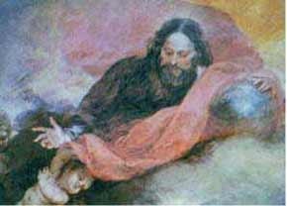
2. CREADOR DEL CIELO Y DE LA TIERRA

1. Creo en Dios Creador del Cielo y de la Tierra. ¿Qué significa esta parte del Credo?
Que todo lo que hay en la Tierra fue creado por Dios. Por la Tierra se entiende el universo visible: lo material, esté esto en la Tierra o fuera de nuestro planeta.
El Cielo no se refiere al espacio, a donde van las naves espaciales y los astronautas. El Cielo es otra realidad que existe, pero que no es visible a nuestros ojos humanos.
El Cielo se refiere Cielo a donde esperamos llegar una vez cumplido nuestro paso por esta vida de la Tierra. El Cielo es un sitio inimaginable e indescriptible. San Pablo, que pudo medio verlo nos dice que no pudo describirlo:

MEMORIZACION: Cita y texto 1Cor 2, 9
“Ni el ojo vio, ni el oído escuchó, ni el corazón humano puede imaginar lo que tiene Dios preparado para aquéllos que le aman" (1 Cor 2,9).
¿Se recuerdan de la otra versión del Credo, la más larga, que dice Creador del Cielo y de la Tierra, de todo lo visible e invisible? Bueno, a todo lo creado que aún no podemos ver, que es invisible para nosotros, a eso se refiere la palabra Cielo.
Ahora bien, no quiere decir que porque no lo podamos ver, no exista. Simplemente no lo podemos ver aún. Pero sí lo veremos algún día...
2. Ahora bien ... el Cielo (lo invisible también nos habla de otras cosas o creaturas... ¿Qué otras creaturas habrá creado Dios que no son visibles?
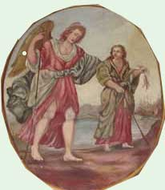
Los Ángeles.
3. ¿Cómo son los Ángeles?
Son seres puramente espirituales: no tienen cuerpo como nosotros. Sin embargo, pueden tomar formas visibles, como sucedió al Arcángel San Rafael cuando acompañó a Tobías en su viaje (Tb 5-12) o como cuando después de la Resurrección y de la Ascensión de Nuestro Señor, aparecieron Ángeles en formas humanas. (Mc.16,5 y Hech 1,10).
Sin embargo, los cuerpos que asumen los Ángeles no son reales. Son sólo apariencias para que los seres humanos puedan percibirlos: verlos, escucharlos, etc.
4. Creación de los Ángeles y caída de los ángeles malos:
Hay que destacar que Dios no creó a los ángeles malos, sino que éstos eran Angeles Buenos y ellos mismos se hicieron ángeles malos o demonios por rebeldía contra Dios.

RESUMEN BIBLICO: La Creación de los Angeles
Creó Dios también innumerables ángeles. No se pueden ver porque no tienen cuerpo. Son espíritus puros, muy inteligentes y poderosos.
Los creó para que fueran mensajeros suyos.
Dios decidió ponerles una prueba para que dijeran si querían amarle y serle obedientes para siempre.
Muchos se rebelaron. Y muchos más se mantuvieron fieles. Se entabló una batalla en el cielo. El arcángel Miguel, con los ángeles buenos, expulsaron a Lucifer y a los ángeles malos de la presencia de Dios, y los arrojaron al infierno, creado para castigarlos eternamente. Ya nunca volverán a ser felices.
En cambio, los ángeles buenos permanecen para siempre contemplando el rostro de Dios, dispuestos a cumplir sus órdenes.
Cuando aparecieron los hombres, la batalla que hubo en el cielo se trasladó a la Tierra.
Lucifer, que también se llama Diablo o Satanás, y los ángeles caídos, que se llaman demonios, tientan a los hombres para que pequen y no vayan a gozar en el cielo. Lo hacen por odio a Dios y por envidia a los hombres.
Pero Dios pone un ángel custodio al lado de cada ser humano que nace. Es su aliado en la batalla contra los demonios; lo defiende ante los peligros del alma y del cuerpo, y le ayuda con sus buenas inspiraciones en el camino hacia Dios.
Hay que pedirle ayuda y agradecer sus servicios.

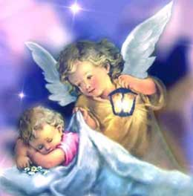
5. ¿Quiénes son los Angeles de la Guarda y cuál es su función?
A cada ser humano, en cuanto es concebido, Dios le asigna un Angel de la Guarda.
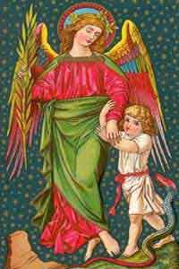
Nuestro Angel de la Guarda nos protege principalmente de los peligros espirituales, pues nos ayuda en las tentaciones para que podamos evitar el pecado. Además, él está pendiente y deseoso de que no pequemos. Continuamente nos está ayudando con sus buenas inspiraciones para que hagamos el bien y evitemos el mal.
Nuestro Angel de la Guarda ora por nosotros, ora con nosotros y presenta nuestras oraciones a Dios. (El Angel del Apocalipsis ofrece las oraciones de todos los santos. Ver Ap. 8, 3-4).
También nos protege de los peligros físicos, en esto siempre cumpliendo con la Voluntad de Dios. “Mi Angel de la Guarda estaba cumpliendo órdenes superiores cuando me tropecé y caí”, dijo el Papa Benedicto XVI cuando comentó la fractura que tuvo en el brazo en sus vacaciones de 2009.
6. Hablemos de la Tierra, de lo visible para nosotros, sea aquí en nuestro planeta o sea el espacio, el cual podemos ver por fotos o trasmisiones de TV o Internet.
Cuando observamos y disfrutamos del mar en un paseo de playa... Cuando hacemos una excursión a una montaña... Cuando nos bañamos en un río cristalino... Cuando observamos un lindo atardecer... Cuando apreciamos la inmensidad del espacio y el perfecto funcionamiento de los planetas y satélites... Cuando observamos cómo las hormigas trasladan su alimento y cómo los pájaros construyen un nido o alimentan a sus pichoncitos... Cuando estudiamos la maravilla del funcionamiento del organismo humano... Cuando sabemos cómo es el funcionamiento de las plantas... ¿Alguna vez han pensado Quién ha hecho todas estas maravillas tan perfectas, tan coordinadas y ordenadas y tan lindas?
7. ¿Para qué hizo Dios todas estas cosas?
Dios quiso compartir con nosotros su Amor, su Omnipotencia, su Perfección Infinita.
Al observar todo lo que ha puesto para nosotros: el aire, el sol, el agua, los vegetales, los animales, etc. vemos cómo Dios quiere mostrarnos su Amor. Es como cuando les llega un amigo o amiga y ustedes quieren compartir con ellos lo que tienen, se lo muestran y juegan juntos. Lo mismo Dios, quiere compartir con nosotros lo que ha hecho.
Al observar todo esto, podemos ver por qué decimos en el Credo que Dios es Todopoderoso. La maravilla y la inmensidad de su creación nos muestra su Omnipotencia.
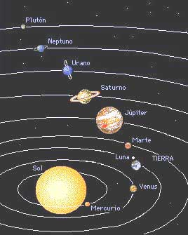
Al observar cómo funciona todo: los satélites, los planetas, el sol, las estrellas, con qué orden se mueven. Cómo los seres humanos al respirar botamos anhídrido carbónico y las plantas necesitan de eso para sobrevivir. Cómo funciona cada parte del organismo humano, cómo crece un bebé en el vientre materno, cómo es de perfecto un bebé al nacer, etc. podemos darnos cuenta de que Dios es Perfecto.
8. Otra pregunta: ¿Alguna vez han dado gracias a Dios por todo esto, por todo lo que nos rodea? ¿Alguna vez le has dado gracias por los mares creados por El que producen playas en sus orillas, en las cuales disfrutamos como disfrutamos?
9. Y la obra cumbre de la Creación de lo visible ¿cuál será?
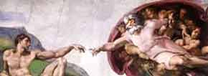
El ser humano.
10. ¿Por qué será el ser humano la obra máxima del universo visible? ¿Porque somos más bonitos que los animales?
No es porque podamos ser más bonitos que los animales, sino por otra razón más importante.
11. ¿Cuál será el asunto más importante en cuanto a los seres humanos? ¿En qué nos diferenciamos de los animales? ¿Cómo está formado el ser humano?
El ser humano está formado de alma y cuerpo. El cuerpo es la parte material. El alma es la parte espiritual.
El alma de los seres humanos también forman parte del universo invisible de que habla el Credo largo (Credo Niceno-Constantinopolitano).
El alma no la podemos ver, porque es puramente espiritual. Dijimos que los Angeles son puramente espirituales. Bueno... los seres humanos tenemos una parte que es puramente espiritual, que es nuestra alma. Cuando vemos a una persona, vemos su cuerpo, pero no podemos ver su alma.
12. ¿Alguien sabe qué es el alma?
El alma es la capacidad que tiene el ser humano de pensar y de decidir. El alma es el entendimiento y la voluntad que tenemos los seres humanos.
El alma es inmortal. Cuando un ser humano muere, muere el cuerpo, pero el alma sigue viviendo.
Sin embargo, al final del tiempo, el cuerpo resucitará al unirse nuevamente con su alma.
13. Vamos a ver, de los artículos del Credo -hacia el final- ¿cuál será el que se refiere a este momento del final del tiempo?
Creo en la resurrección de la carne. Eso significa que nuestro cuerpo (la carne) resucitará, al unirse con su alma.
14. Y el alma ¿no resucita?
Estrictamente hablando, no, pues el alma no estaba muerta, pues el alma es inmortal. Ya veremos más adelante qué sucede con el alma de un ser humano cuando éste muere.
Bueno, eso lo veremos con detalle cuando lleguemos al final del Credo, donde rezamos lo que creemos del fin de los tiempos.

ORACION

Te doy gracias, Señor, porque me has creado: cuerpo y alma.
Gracias porque me has dado el entendimiento para pensar y comprender,
y la voluntad para decidir.
Quiero, Señor, decidirme por Ti.
Quiero decidir amarte a Ti, Mi Creador, Mi Dueño, Mi Señor,
como Tú mereces y deseas ser amado.
Gracias porque, además, me diste una compañía invisible:
mi Angel de la Guarda,
que me ayuda a hacer el bien y evitar el pecado,
para estar siempre cerca de Ti, Señor,
y un día llegar al Cielo que has preparado para los que te amamos.
Amén.

